Potęga o wykładniku naturalnym
Potęgowanie to skrócony zapis mnożenia jednakowych czynników:
Zamiast pisać: 2 · 2 · 2 · 2 · 2 piszemy: 2⁵ (czytamy dwa do potęgi piątej).
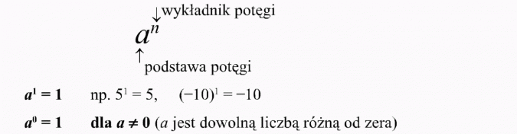
Uwaga! 0⁰ jest symbolem nieoznaczonym (nie oznacza żadnej liczby, nie podnosimy zera do potęgi zerowej).
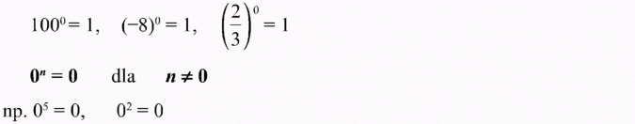
3 · 3 = 3² - czytamy: kwadrat liczby trzy lub trzy do kwadratu lub druga potęga liczby trzy lub trzy do potęgi drugiej
5 · 5 · 5 = 5³ - czytamy: sześcian liczby pięć lub pięć do sześcianu lub pięć do potęgi trzeciej
lub trzecia potęga liczby pięć
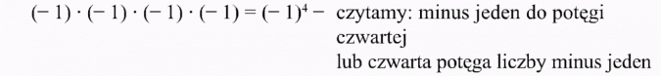

Przykłady
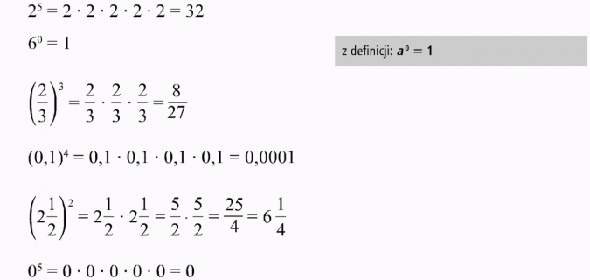
Potęga liczby nieujemnej jest liczbą nieujemną (liczby nieujemne to liczby dodatnie i liczba 0).
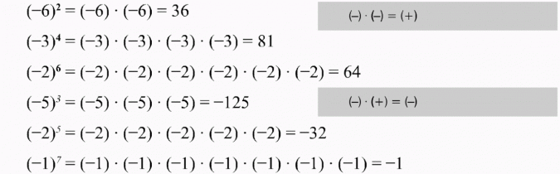
Zauważ, że jeżeli liczbę ujemną podnosimy do potęgi o wykładniku parzystym (tzn. 2, 4, 6, 8, ...), to wynik jest dodatni, jeżeli wykładnik jest nieparzysty, to wynik potęgowania jest ujemny.

Zadanie 1 Zapisz iloczyny w postaci potęgi:
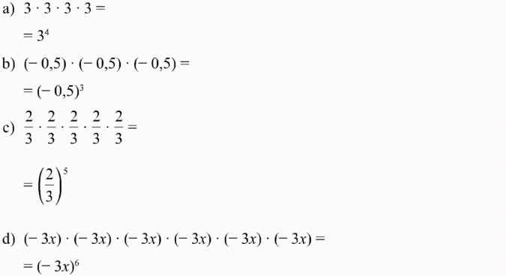
Zadanie 2 Oblicz:
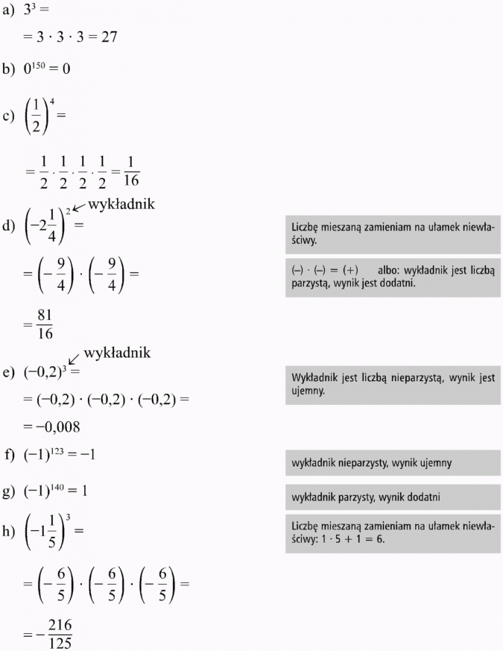

Zadanie 3
Oblicz:
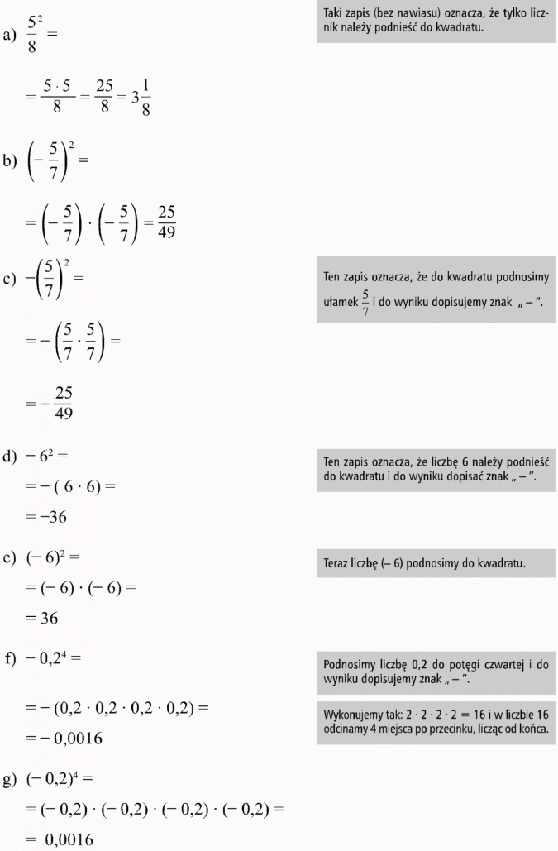
Czytaj więcej na https://opracowania.pl/opracowania/matematyka/potega-o-wykladniku-naturalnym,oid,1798#utm_source=paste&utm_medium=paste&utm_campaign=firefox

